LES MÉDIAS & LA PRESSE ÉCRITE

Entraînement

By Creafrench

- - Voici les introductions de quelques articles sur les médias et l’info.

Retrouve le titre de chaque début d’article. Souligne aussi les mots-clés!

a - Les jeunes s'informent d'abord sur les réseaux sociaux
b - Accros à l’info, les ados?
c - L’éducation aux médias, une urgence démocratique?
d - Les ados français plébiscitent les réseaux sociaux, mais ne leur font pas confiance
e - Les jeunes préfèrent les médias traditionnels (étude)

1 - Plus de la moitié des jeunes Français prêtent une attention particulière à l'actualité.
Selon la dernière étude publiée jeudi par le CNESCO, ils s'informent grâce au
bouche-à-oreille, aux réseaux sociaux et via la télévision. Tout en faisant très peu confiance aux sources d'informations les moins fiables sur Internet.

2 - Ils sont une majorité à suivre l’actualité, grâce à leur entourage, aux réseaux sociaux
et même aux médias traditionnels. Collèges et lycées ont aussi un rôle à jouer pour sensibiliser les élèves.

3 - A rebours des stéréotypes, les élèves français affichent un gros intérêt pour l'actualité, font bien plus confiance aux médias traditionnels qu'aux réseaux sociaux et démontrent un esprit critique bien supérieur à leurs pairs européens, selon une étude publiée aujourd'hui.
4 - Les réseaux sociaux sont le premier moyen d'information des 15-34 ans, qui les utilisent quotidiennement pour 71% d'entre eux, selon une étude de Médiamétrie (France).

5 - Équipés de leurs smartphones, ils ont pour la première fois au creux de leur main accès à l’information, mais sont-ils à même de faire le tri et de débusquer les intox ?
Pour l’école, les parents et les journalistes, éduquer aux médias devient une nécessité.

1 | 2 | 3 | 4 | 5
... | ... | ... | ... | ...

- - De quel mot s'agit-il?

Le magazine qui paraît une fois par semaine.

........................................................................................................................................

Le journaliste qui se rend directement sur les lieux d’un évènement pour le couvrir.

........................................................................................................................................

L’article écrit par le rédacteur en chef du journal et qui traite d’un sujet d’actualité en donnant l’opinion de la rédaction.
........................................................................................................................................

La nouvelle qu’un journal, un journaliste publie en premier, avant les autres.

........................................................................................................................................

La personne qui écoute la radio.

........................................................................................................................................

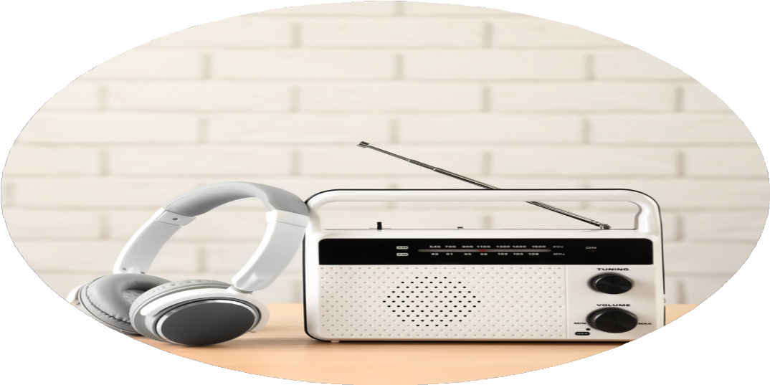

- - Trouve le substantif dérivé du verbe et utilise-le ensuite dans une phrase logique. Suis l'exemple!

illustrer - une illustration
"Chaque mois, j’attends avec impatience la sortie du magazine Flow car les illustrations qui y sont intégrées rendent sa lecture vraiment agréable."

lire
.....................................................................................................................................................

.....................................................................................................................................................
rédiger
.....................................................................................................................................................

.....................................................................................................................................................
publier
.....................................................................................................................................................

.....................................................................................................................................................
interviewer
.....................................................................................................................................................

.....................................................................................................................................................

s'abonner

.....................................................................................................................................................

.....................................................................................................................................................

- - Remplace les mots en gras par leur synonyme.

Les journaux cherchent à publier les articles le plus rapidement possible après la diffusion de la dépêche.
........................................................................................................................................

Quand on consulte les sites des quotidiens nationaux, on espère trouver des infos fiables.

........................................................................................................................................

Souvent, les magazines choisissent des photos-choc pour illustrer leur première page.

........................................................................................................................................

J’adore le magazine « Le Vif » : il propose chaque semaine un dossier basé sur du journalisme d’investigation.
........................................................................................................................................

Par contre, la presse à sensation m’ennuie : qui veut savoir quelle voiture conduit Eden Hazard ou quelle robe portait Angèle ?
........................................................................................................................................

- - Complète le tableau par le vocabulaire correspondant.
Propose dans la mesure du possible plusieurs réponses.

Presse écrite
Télé
Radio
Internet
Le journal
L'action
Le consommateur
Le support
papier
.......................
.......................
.......................
.......................
.......................
.......................
.......................
.......................
.......................
.......................
.......................
.......................
.......................
un auditeur
.......................
.......................
.......................
.......................
le site

- - Quelles informations peux-tu déduire de l’infographie en ligne sur le type de média utilisé pour s'informer ?

Note au moins 5 phrases différentes.
Varie la formulation et le vocabulaire utilisé.

..............................................................................................................................................

..............................................................................................................................................

..............................................................................................................................................

..............................................................................................................................................

..............................................................................................................................................

..............................................................................................................................................

..............................................................................................................................................

..............................................................................................................................................

..............................................................................................................................................

..............................................................................................................................................

..............................................................................................................................................

..............................................................................................................................................

..............................................................................................................................................

- - Invente des phrases d’une dizaine de mots au moins en utilisant les mots donnés. Ajoute un connecteur au choix dans chaque phrase et souligne-le.

feuilleter - contenu - accrocheur

.......................................................................................................

.......................................................................................................

.......................................................................................................

.......................................................................................................

.......................................................................................................

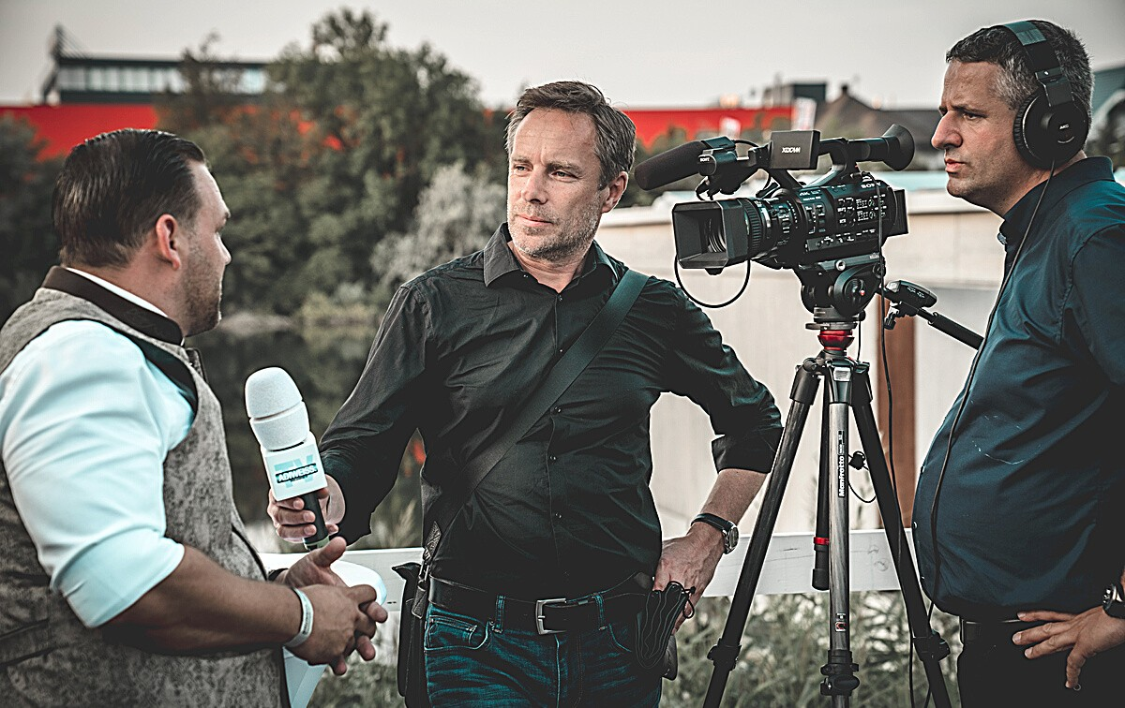

couvrir - source - angle

.......................................................................................................

.......................................................................................................

.......................................................................................................

.......................................................................................................

.......................................................................................................

être abonné - rarement - gros titres

.......................................................................................................

.......................................................................................................

.......................................................................................................

.......................................................................................................

.......................................................................................................

faits divers - au courant - numérique

.......................................................................................................

.......................................................................................................

.......................................................................................................

.......................................................................................................

.......................................................................................................

chaîne - internaute - fiable

.......................................................................................................

.......................................................................................................

.......................................................................................................

.......................................................................................................

.......................................................................................................

- - Chasse l'intrus et explique ton choix.

l’actualité – un kiosque – une revue – un mensuel

........................................................................................................................................

une radio – un journal parlé – un auditeur – un écouteur

........................................................................................................................................

couvrir un évènement – recouper ses sources – aller sur le terrain – légender une photo

........................................................................................................................................

Rédiger un article – publier un contenu – un titre accrocheur – feuilleter le journal

........................................................................................................................................

l’envoyé spécial – le reporter – le correspondant – le cameraman

........................................................................................................................................

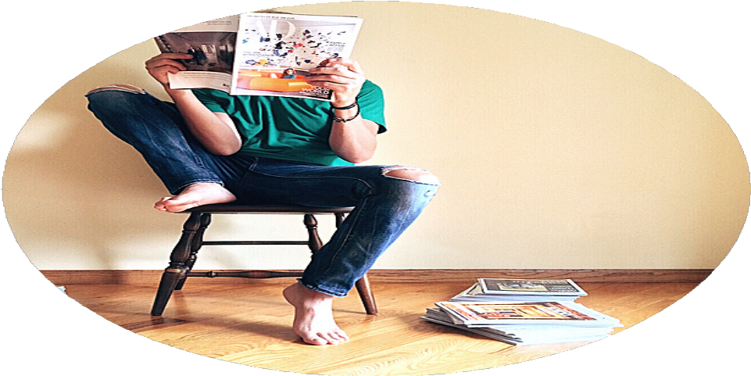

- - Complète les extraits suivants avec les mots proposés.
Adapte-les si nécessaire.
un lecteur - numérique (x3) - hebdomadaire - fake news - les Unes (x2) - auditeur - abonnement - chaîne (x2)- contenu

Les meilleures audiences en prime time des grandes en 2020

TF1, France 2, France 3, M6: laquelle de ces historiques a réalisé la

meilleure audience en première partie de soirée cette année?

(huffingtonpost.fr,29/12/20)

Selena Gomez accuse Facebook de laisser circuler les sur le vaccin

contre le Covid-19

"Facebook va être responsable de milliers de morts s'ils ne prennent pas des mesures immédiates", a tweeté la chanteuse.
(huffingtonpost.fr,13/12/20)

Fip, la pionnière des radios musicales, fête ses 50 ans

Lancée le 5 janvier 1971, France Inter Paris, devenue Fip, gagne des ............................... d’année en année, en France et à l’étranger.
(francetvinfo.fr,05/01/21)

Le Canard enchaîné se lance (enfin) au format ..................................... L'hebdomadaire satirique était le dernier journal national à ne pas offrir de version
..................................... à ses ..................................... .

JOURNAL - Il n’est jamais trop tard pour se mettre au goût du jour. Dans son numéro

. , Le Canard enchaîné a annoncé ce mercredi 18 novembre se lancer

dans une version ..................................... de son journal. Grande nouvelle donc pour ses lecteurs puisque c’était le dernier journal national à ne pas proposer d’articles en ligne selon nos confrères d’Europe 1.

Tous les grands journaux nationaux proposent depuis un certain temps des sites internet

où sont lisibles des articles en ligne souvent en complément de leur version papier. De son côté, Le canard enchaîné proposait jusqu’alors seulement de ses journaux
physiques ainsi que leur accès en format pdf. (…)

Ainsi, différentes formules de seront également proposées. Du

. qui devrait également améliorer sa stratégie sur les réseaux sociaux. En

effet, sa visibilité sur ces derniers consiste essentiellement à la publication de tweets présentant

. du journal jusqu’à maintenant.

(huffingtonpost.fr,18/11/20)

